NÁPOVĚDY:

1. | Jsem muž a žil jsem v předminulém století. Celý život mě sužovala bída  a nemoci.
2. | Bě Pocházím z velmi chudé rodiny. V mém rodném Miletíně nedaleko Dvora  Králové nad Labem dodnes stojí dům, ve kterém jsem se narodil.
3. | Ne Sbíral jsem lidovou slovesnost (písně, říkadla, pohádky a pověsti).
4. | Mezi mé nejznámější pohádky patří DLOUHÝ, ŠIROKÝ A BYSTROZRAKÝ,  ZLATOVLÁSKA, TŘI ZLATÉ VLASY DĚDA VŠEVĚDA, PTÁK OHNIVÁK  A LIŠKA RYŠKA.
5. | Sp Mé nejznámější dílo je básnická sbírka balad Kytice.
6. | Me Ještě nevíš, kdo jsem? Toto je moje fotografie.  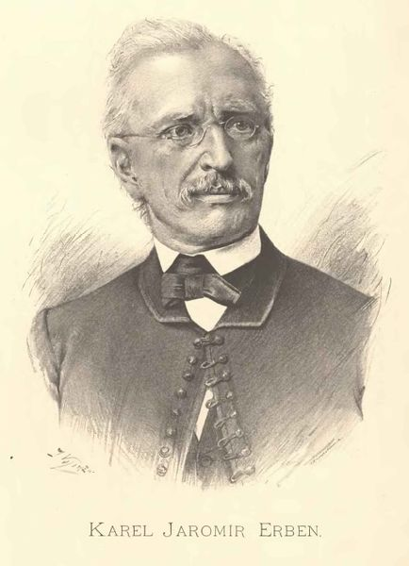  Uvedený odkaz [2010–07–03]. Dostupný pod licencí Public domain na WWW:  <http://cs.wikisource.org/wiki/Soubor:Jan_Vil%C3%ADmek_-_Karel_Jarom%C3%ADr_Erben.jpg>

